Nástroje pro Industry 4.0
B&R představí na veletrhu v Hannoveru řešení pro stroje budoucnosti.
Podle projektu Industry 4.0 se inteligentní továrny a Internet věcí stanou realitou roku 2025. Tak dlouho však zákazníci B&R nebudou muset čekat. B&R jako inovativní specialista na automatizaci nabízí technologie a řešení, která umožňují realizovat stroje a systémy zítřka již dnes. Svou škálu inovativních produktů B&R představí na veletrhu Hannover Messe v hale 9, stánku D28.
"Nové koncepce budou žít převážně z použití otevřených technologií," vysvětluje Markus Sandhöfner, ředitel B&R v Německu. Tento požadavek již splňuje software Automation Studio od B&R a otevřené standardy POWERLINK a openSAFETY. Systém pro řízení procesů APROL umožňuje strojům rychlé a bezpečné propojení, a tím pádem optimalizovat intervaly údržby, celkovou energetickou účinnost a zatížení jednotlivých strojů. "To je Industry 4.0 v pravém slova smyslu," říká Sandhöfner.
Důležitým krokem do budoucnosti je pro B&R moderní pojetí automatizace podle Scalability+, které maximalizuje celkovou modularitu a flexibilitu strojů a zařízení, a díky kterému můžete vybrat hardwarové a softwarové řešení, které nejlépe vyhovuje vašim potřebám, a to bez jakéhokoli závazku. "Pokud se v průběhu procesu vývoje ukáže nutné zvýšit nebo snížit počet komponent nebo řešení, lze to provést kdykoli," říká Sandhöfner. Vývojové práce, které již byly dokončeny, jsou zcela zachovány.
Vysoký výkon v kompaktním provedení
Modulární Panel PC od B&R je důležitým základem pro koncepci Scalability+. Na veletrhu Hannover Messe bude poprvé veřejnosti představen nejnovější systém této platformy - Panel PC 2100. Všechny panely řady Automation Panel 2. generace - jak vestavěné, tak s montážním ramenem - lze jednoduše rozšířit na výkoné Panel PC pouhým přidáním PC modulu. Díky inovativní architektuře Bay Trail od firmy Intel je PC modul stejně kompaktní jako DVI/SDL přijímač. Výpočetní výkon je opět plně škálovatelný. Podle potřeby uživatele lze vybrat mezi single-core, dual-core nebo quad-core procesory.

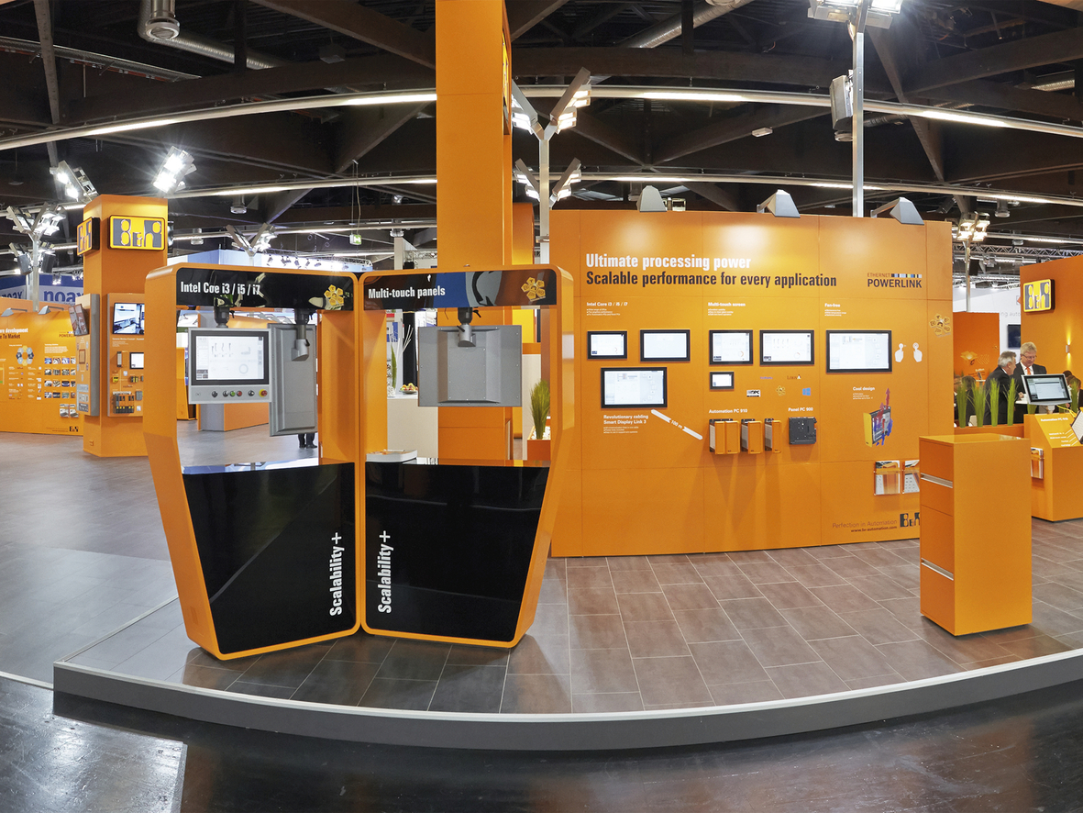
Odborníci z B&R představí na veletrhu v Hannoveru řešení Industry 4.0.

O společnosti B&R
Společnost B&R, jako jedna z divizí skupiny ABB, je celosvětovým lídrem v oblasti průmyslové automatizace se sídlem v Rakousku. B&R kombinuje nejmodernější technologie s pokročilým inženýrstvím a poskytuje zákazníkům v téměř každém průmyslovém odvětví kompletní řešení pro automatizaci strojů a výrobních zařízení, řízení pohybu, HMI a integrovanou bezpečnostní techniku. Díky komunikačním standardům pro průmyslový internet věcí, včetně OPC UA, POWERLINK a openSAFETY, a svému vývojovému prostředí Automation Studio B&R neustále stanovuje trendy v automatizaci. Inovativní duch, který udržuje společnost B&R na špici průmyslové automatizace, je poháněn závazkem zjednodušovat procesy a překonávat očekávání zákazníků. Další informace naleznete na adrese www.br-automation.com.
Více informací najdete na www.br-automation.com

